1 - LA MATERIA DE LA VIDA

**1. LA COMPOSICIÓN DE LA MATERIA VIVA**

**1.1. CARACTERÍSTICAS DE LOS SERES VIVOS**

1. **Composición química** común.

2. Formados por **células**.

3. Realizan 3 **funciones vitales**.

·Nutrición. Incorporación de materia y energía del medio.

·Relación. Recepción de información del medio.

·Reproducción. Generación de individuos similares.

**NIVELES DE ORGANIZACIÓN DE LA MATERIA EN LOS SERES VIVOS**

Átomos 🡪 Moléculas 🡪 Células 🡪 Tejidos 🡪 Órganos 🡪 Aparatos 🡪 Organismo

**1.2. BIOELEMENTOS**

Elementos químicos que forman los seres vivos.

Los elementos químicos que se encuentran en los seres vivos -**bioelementos**- se unen formando moléculas -**biomoléculas**-.

-Unos 60.

-Se combinan formando **biomoléculas** o **principios inmediatos**.

-Tres grupos: primarios – secundarios – oligoelementos.

**-BIOELEMENTOS PRIMARIOS:**

**C – H – O – N – S – P**

-96 % de la materia viva.

-El principal es el C.

-Además, H, O, N, P y S.

**-BIOELEMENTOS SECUNDARIOS:**

**Na - Ca - K - Mg - Cl**

-Suelen aparecer en forma iónica.

**-OLIGOELEMENTOS:**

**Fe – Mn – Cu – Zn – Co – I – F…**

-Fe en hemoglobina.

**EL ÁTOMO DE CARBONO**

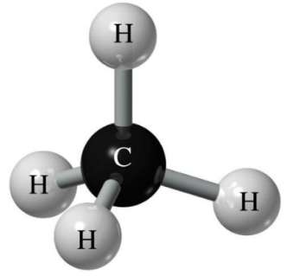-Puede unirse hasta con 4 átomos o grupos funcionales por enlaces covalentes fuertes 🡪 moléculas de gran estabilidad y variedad tridimensional.

-Los enlaces se disponen en forma de tetraedro.

-Enlaces sencillos, dobles y triples con otros C 🡪 cadenas largas, ramificadas y cíclicas.

-Enlaces dobles con O.

-Enlaces triples con N.

**1.3. BIOMOLÉCULAS**

Moléculas constituyentes de los seres vivos, formadas por la combinación de bioelementos.

**-CLASIFICACIÓN**:

**1. Inorgánicas**: No exclusivas de los seres vivos. Estructura sencilla.

**Agua - Sales minerales**

**2. Orgánicas**: Exclusivas de la materia viva. Formadas por cadenas de **C** e H (*hidrocarbonadas*).

**Glúcidos – Lípidos – Proteínas – Ácidos nucleicos**

La mayoría son macromoléculas, muchas **polímeros** formados por la unión de **monómeros** (unos 30 diferentes) 🡪 polimerización.

Monosacáridos 🡪 Glúcidos

Aminoácidos 🡪 Proteínas

Nucleótidos 🡪 Ácidos nucleicos

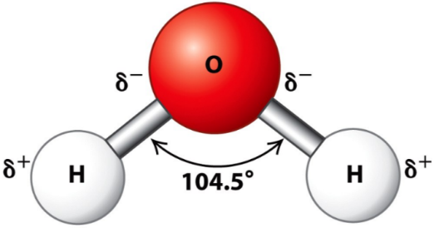

**2. EL AGUA Y LAS SALES MINERALES**

**2.1. EL AGUA**

**-ESTRUCTURA:**

-Enlaces covalentes H-O-H.

-Carga neutra, pero **molécula polar**: 2δ- en O y 1δ+ en cada H 🡪 **enlaces de hidrógeno** entre las cargas positivas y negativas de moléculas diferentes 🡪 **estructura reticular** en el agua líquida con gran cohesión interna.

**-PROPIEDADES Y FUNCIONES BIOLÓGICAS:**

-Molécula polar 🡪 propiedades fisicoquímicas 🡪 funciones biológicas.

**1. POLARIDAD - GRAN PODER DISOLVENTE**

**Funciones resultantes:**

-Medio de transporte en el interior de los seres vivos, para la incorporación de nutrientes a las células y la eliminación de sustancias de desecho.

**2. CALOR DE VAPORIZACIÓN Y CALOR ESPECÍFICO ELEVADOS**: La evaporación y el calentamiento absorben mucho calor.

**Funciones resultantes:**

-Función termorreguladora que mantiene constante la temperatura.

**3. MENOR DENSIDAD EN ESTADO SÓLIDO:** El hielo flota sobre el agua líquida.

**Funciones resultantes:**

-Termoaislante. La capa de hielo superficial evita que se congele toda la masa de agua.

**4. FUERZA DE COHESIÓN ELEVADA:** Las moléculas de agua están fuertemente unidas por puentes de hidrógeno.

**Funciones resultantes:**

-Capilaridad. Ascenso de líquidos por conductos estrechos (savia bruta).

-Tensión superficial permite el desplazamiento de pequeños animales sobre el agua.

**2.2. LAS SALES MINERALES**

-Se encuentran en dos formas: sólidas y en disolución.

**-EN FORMA SÓLIDA**: originan estructuras esqueléticas y de sostén, como

-**Carbonatos** en caparazones o conchas.

-**Fosfatos** en huesos.

-**Silicatos** en espículas de esponjas.

**-EN DISOLUCIÓN**: disueltas en agua en forma de iones.

-Aniones: cloruro, bicarbonato, fosfato, nitrato.

-Cationes: Na+, K+, Ca2+, Fe2+.

-Intervienen en procesos como la transmisión del **impulso nervioso** (Na, K, Ca), la **contracción muscular**, la coagulación sanguínea (Ca) y **sistemas tampón** (control del pH). Mantienen el **equilibrio osmótico**.

**3. LOS GLÚCIDOS**

-Son compuestos formados por C, H y O. (CH2O)n 🡪 hidratos de carbono.

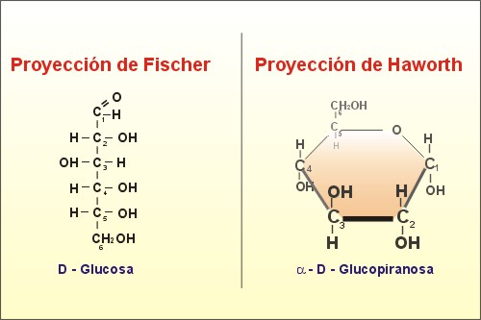**3.1. MONOSACARIDOS**

-Moléculas sencillas de 3C a 7C.

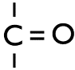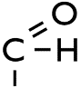-Polialcoholes (tienen grupos –OH) con un grupo carbonilo, que puede ser aldehído o cetona

-En disolución, los de 5C o más se ciclan.

-**Nomenclatura**: **[aldo- o ceto-] + [nº de C] + [-osa]**

Ej. Glucosa es una aldohexosa – Fructosa es una cetohexosa.

-**Glucosa**: Principal combustible celular. Monómero de muchos polisacáridos.

-**Ribosa** en ARN, **desoxirribosa** en ADN.

**3.2. DISACARIDOS**

-Unión de dos monosacáridos por **enlace O-glucosídico**, entre dos -OH con desprendimiento de 1H2O.

-**Lactosa** en la leche de mamíferos. Glucosa + Galactosa.

-**Sacarosa**, azúcar común. En la caña de azúcar, remolacha, néctar de las flores y miel. Glucosa + Fructosa.

-**Maltosa**, es el azúcar de malta. 2Glucosa. Por hidrólisis del almidón y del glucógeno.

**3.3. POLISACARIDOS**

-Unión de muchos (hasta miles) monosacáridos por enlaces O-glucosídicos.

-Funciones estructurales (celulosa) y de reserva (almidón y glucógeno).

-**Almidón**: Reserva de glucosa en células vegetales. Amilosa + amilopectina.

-**Glucógeno**: Reserva de glucosa en células animales. En músculos e hígado.

-**Celulosa**: Forma las paredes celulares vegetales. Cadenas de glucosa.

**4. LOS LÍPIDOS**

-Son compuestos formados por C, H y O y, en algunos casos, P.

-Insolubles en agua.

**4.1. SAPONIFICABLES**

**cadena hidrocarbonada - carboxilo**

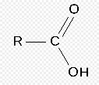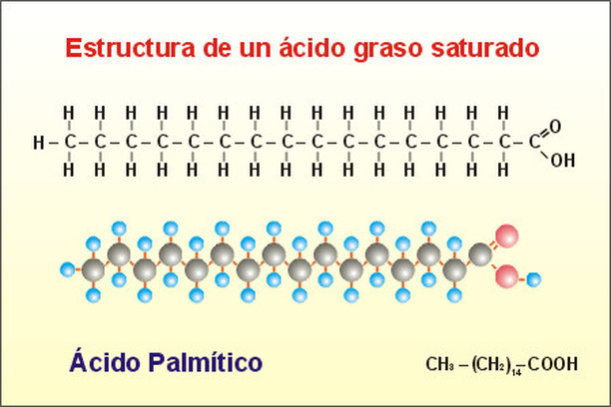

-Contienen **ácidos grasos** en su composición.

Saturados: sin dobles enlaces en la cadena hidrocarbonada.

Insaturados: con algún doble enlace.

GLICERINA

ÁCIDO GRASO

ÁCIDO GRASO

ÁCIDO GRASO

**A.GRASAS O ACILGLICÉRIDOS**

-**Glicerina + 1, 2 o 3 ácidos grasos**. Las más abundantes, los **triacilglicéridos** (con 3 ácidos grasos).

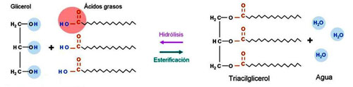

-Si tienen ácidos grasos insaturados 🡪 líquidas, aceites, en plantas.

-Si tienen ácidos grasos saturados 🡪 sólidas, sebos, en animales.

-**Funciones**: Reserva energética, aislamiento térmico y protección de órganos.

**B.FOSFOLÍPIDOS**

**P**

-Contienen ácido fosfórico

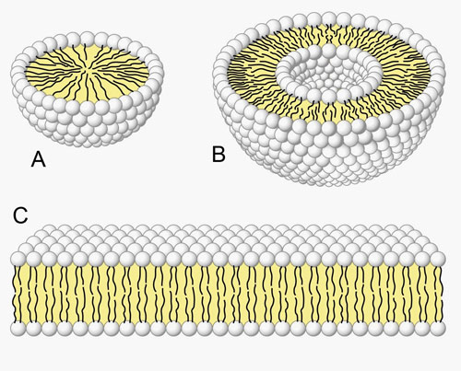-Moléculas *anfipáticas*: parte hidrófila y parte hidrófoba

Forman las **membranas celulares** al asociarse en bicapas, con las cabezas hidrófobas hacia los medios acuosos y las colas hidrófobas enfrentadas entre ellas.

**P**

ALCOHOL

-**Fosfoglicéridos**: Glicerina + 2 ácidos grasos +

Principales componentes de las membranas celulares

ÁCIDO GRASO

ÁCIDO GRASO

GLICERINA

**P**

ALCOHOL

-**Esfingolípidos**: esfingosina + 1 ácido graso +

**P**

ALCOHOL

ÁCIDO GRASO

ESFINGOSINA

**P**

ALCOHOL

Abundantes en las membranas celulares de las células nerviosas

**C.GLUCOLÍPIDOS**: Contienen un glúcido y forman parte de las membranas celulares.

**D.CERAS**: Monoalcohol + Ácido graso. Impermeabilizantes (piel, plumas, pelos, hojas, frutos…).

**4.2. NO SAPONIFICABLES**

-**No contienen ácidos grasos** en su composición.

**E.ESTEROIDES:** Derivados del esterano.

-Colesterol, integrante de las membranas celulares.

-Vitamina D.

-Hormonas sexuales.

**F.TERPENOS:** Derivados del isopreno.

-Vitamina A.

-Pigmentos vegetales: Xantofilas y carotenos.

**5. LAS PROTEÍNAS**

-Constituidas por C, O, H y N. También S y P.

-Son macromoléculas, polímeros de unidades más pequeñas, los **aminoácidos**.

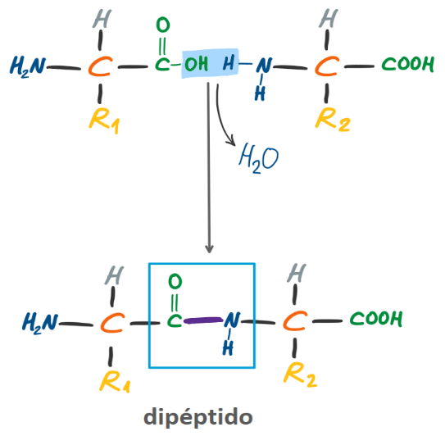

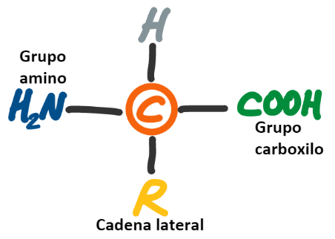**5.1. AMINOÁCIDOS**

-Monómeros que forman las proteínas. 20, los mismos en todos los seres vivos.

-**Cα** unido a **-NH2**, **-COOH**, **-H** y **-R** cadena lateral, variable.

-Se unen mediante **enlace peptídico**. Forman dipéptidos (2), tripéptidos (3), polipéptidos.

**5.2. ESTRUCTURA DE LAS PROTEÍNAS**

**secuencia de aminoácidos 🡪 configuración espacial 🡪 función biológica**

***Desnaturalización***: Pérdida de la estructura tridimensional de una proteína, por cambios de temperatura , de pH…

Estructura primaria 🡪 Secundaria (hélice α - Lámina β) 🡪 Terciaria [🡪 Cuaternaria]

**5.3. FUNCIONES**

-**Estructural**: Forman estructuras celulares y orgánicas. Membranas celulares, colágeno (huesos, tendones, piel), queratina (uñas, pelos y plumas).

-**Transporte**: Hemoglobina.

-**Contráctil**: Actina y miosina en el músculo.

-**Defensiva**: Anticuerpos.

-**Hormonal**: Insulina.

-**Reserva**: Ovoalbúmina y caseína.

-**Catalizadora**: Enzimas.

**5.4. LOS ENZIMAS**

-Moléculas de naturaleza proteica que aceleran las reacciones químicas del metabolismo celular.

**E + S COMPLEJO ES E + P**

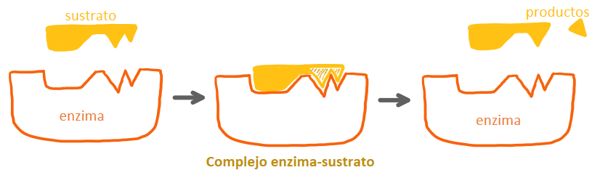

-La unión ES se produce en el **centro activo**, un hueco del enzima con forma tridimensional complementaria de la del sustrato.

-Alta especificidad: Un enzima actúa sobre un solo sustrato (o unos pocos) y para una sola reacción.

**6. LOS ÁCIDOS NUCLEICOS**

-Moléculas que almacenan y transmiten la información genética.

-Cadenas formadas por monómeros 🡪 **nucleótidos**.

Enlace éster

**P**

**BN**

Pentosa

Enlace

N-glucosídico

**6.1. LOS NUCLEÓTIDOS**

**BASE NITROGENADA + PENTOSA + ÁCIDO FOSFÓRICO**

-**BASES NITROGENADAS**

-**Pirimidínicas**: Citosina - Timina - Uracilo. **C – T – U**

**ADN: A-G-C-T**

**ARN: A-G-C-U**

-**Púricas**: Adenina - Guanina. **A – G**

-**PENTOSAS**:

-**Ribosa** en **ARN** 🡪 ribonucleótidos

-**Desoxirribosa** en **ADN** 🡪 desoxirribonucleótidos

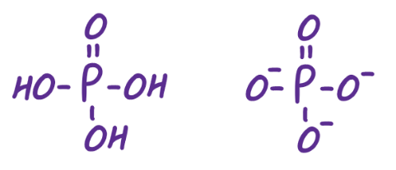

-**ÁCIDO FOSFÓRICO**:

-**H3PO4** en forma de ion fosfato **PO43-**.

**6.2. ESTRUCTURA DE LOS ÁCIDOS NUCLEICOS**

-**El enlace fosfodiéster**: Enlace de unión de los nucleótidos.

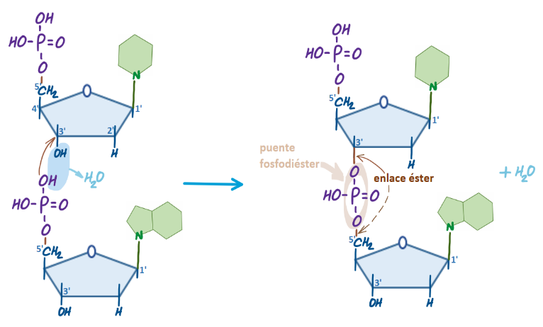-Se forman e**nlaces éster** entre un OH del fosfato de un nucleótido y un OH de la pentosa de otro. Así se van alargando las cadenas de polinucleótidos.

nucleótido

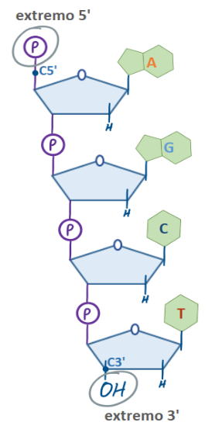

-La cadena alterna pentosas y fosfatos, quedando lateralmente las bases nitrogenadas unidas a las pentosas.

**-ADN**

-Dos cadenas de **desoxirribonucleótidos**, con **A, G, C, T**, enrolladas en **doble hélice**.

-Las dos cadenas son **antiparalelas**: tienen sentidos opuestos.

-Puentes de hidrógeno entre las bases A=T y C=G, que quedan hacia el interior.

-La doble hélice se empaqueta, en forma de cromatina o de cromosomas.

**-ARN**

-Cadena simple de ribonucleótidos, con **A, G, C, U**.

-Tres tipos: **Mensajero** ARNm, **transferente** ARNt y **ribosómico** ARNr.

**6.3. FUNCIONES DE LOS ÁCIDOS NUCLEICOS**

**-ADN**

-Contiene la información genética, necesaria para que la célula realice todas sus funciones. Es su “libro de instrucciones”.

-La información del ADN sirve para sintetizar proteínas, que serán las que realicen las funciones concretas.

**-ARNm**

-Copia de un fragmento de ADN con información para una proteína concreta.

**-ARNt**

-Coloca cada aminoácido en el orden que dicta el ARNm (y, por tanto, el ADN).

**-ARNr**

-Forma parte de los ribosomas, orgánulos donde se sintetizan las proteínas.

**-REPLICACIÓN DEL ADN:** Es ***semiconservativa***: las dos cadenas se separan y cada una sirve de molde para que se forme una complementaria nueva, de forma que las dos moléculas de ADN resultantes son idénticas y cada una conserva una de las dos cadenas originales. Interviene el enzima **ADN polimerasa**, que lee cada hebra molde y coloca nucleótidos complementarios A-T C-G.

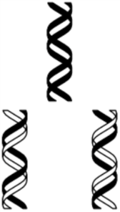

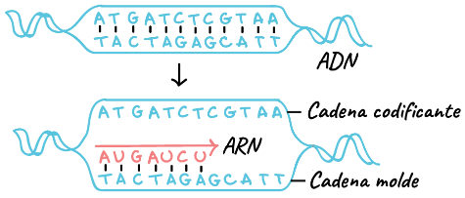**-SÍNTESIS DE PROTEÍNAS:** Sucede en dos pasos:

**1. Transcripción**: En el núcleo, la **ARN polimerasa** hace una copia de un trozo del ADN (gen) en ARN, sustituyendo la T por la U. Se obtiene un **ARNm** con información para sintetizar una proteína.

**2. Traducción**: El ARNm sale del núcleo al citoplasma y es leído por un ribosoma. Los **ARNt** van colocando los aminoácidos en el orden que dicta la secuencia de bases del ARNm porque tienen tripletes de bases (*anticodones*) complementarias con tripletes de la secuencia del ARNm (*codones*). Los aminoácidos van estableciendo enlaces peptídicos según son incorporados.

**ARNt**

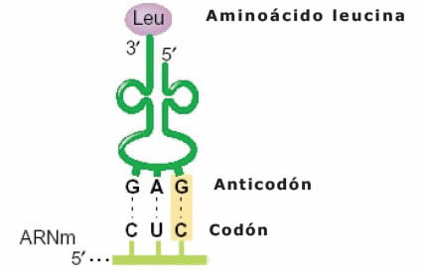

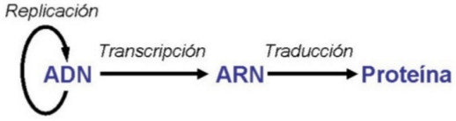

**7. LAS FORMAS NO CELULARES**

-Son estructuras sin organización celular, por lo que no pueden ser considerados seres vivos.

**7.1. VIRUS**

-Formas no celulares formadas por un **material genético** (ácido nucleico) y una **cubierta proteica** -*cápsida*-, que son parásitos intracelulares obligados sin metabolismo propio. Algunos presentan una **membrana lipídica** (Gripe, coronavirus, VIH). Los bacteriófagos tienen cola y fibras, para la adhesión a la célula y la inyección del material genético.

-**Material genético**: ADN o ARN, circular o lineal, de cadena sencilla o doble.

-Estrictamente, no son considerados seres vivos ya que no tienen estructura celular ni realizan ninguna de las tres funciones vitales: nutrición, relación ni reproducción (parasitan a una célula para que sintetice copias suyas).

-Cuando un virus entra en una célula, pueden darse dos situaciones:

·Ciclo lítico: El virus obliga a la célula a leer su material genético para fabricar sus propios componentes y réplicas de ese material genético, lo que conducirá a la producción de copias del virus que saldrán de la célula provocando su rotura y muerte (*lisis*).

·Ciclo lisogénico: El material genético del virus se integra en el de la célula y pasa a las sucesivas generaciones celulares sin que se produzcan nuevos virus. En un momento determinado, el virus puede activarse y pasar a un ciclo lítico.

**7.2. VIROIDES**

-Moléculas pequeñas de **ARN**, parásitos de células de plantas.

**7.3. PRIONES**

-**Proteínas** alteradas que transmiten su alteración y pueden causar enfermedades, como la enfermedad de las vacas locas.